**South China Project User Requirement**

**Prepared by:**

IT Bill Chen Date:

IT Richard Chen Date

Sales Bessie Li Date

**Sign Off:**

Legal HaiQing Zhao Date

IT Stephen Zhang Date

Fin George Zhao Date

Sales Canny Tan Date

Sales Shirley Gu Date

Sales David Chen Date

Sales Lily Wu　　　　　 Date

GM John Lin Date

申明：

* 此资料为高等级保密，仅限于内部沟通使用，严禁对外。
* 此文档为最新资料，凡之前其他资料与本文档不一致，以此文档为准。

**目 录**

项目适用范围 3

项目实施时间表 3

功能需求 4

**第一部分 Retail Bridge Support** 4

**一、** **序言** 4

**二、** **STD申请及转换：** 4

**三、** **STD帐号划分** 6

**四、** **STD订单支持** 6

**五、** **STD订购沙龙产品** 6

**六、** **STD工作标准及服务SP的发展** 7

**七、** **STD收益** 9

**八、** **批发折扣使用** 11

**九、** **STD休职及删除** 11

**十、** **SP推荐人变更** 12

**十一、** **DSSS清理** 12

**十二、** **其他政策** 12

**十三、** **VIP Membership** 12

**十四、** **G5 Image** 15

**十五、** **DRMSP支持零售业务** 22

**第二部分 ADCP++ Support** 24

**一.** **相关定义：** 24

**二.** **开放SP推荐PC** 24

**三.** **招募及推荐SP范围** 24

**四.** **SP登记要求：** 25

**五.** **SSD/SP订单折扣** 26

**六.** **SP业绩计算：** 27

**七.** **招募定义修改** 29

**八.** **SP收益** 29

**九.** **ADCP++ Structure** 29

**十.** **SP / Dealer Roll up 规则** 33

**十一.** **新经销商申请人资格和条件调整** 36

**十二.** **特别情况处理**（由于退货或逾期使销售为负） 36

**第三部分 其他事项** 37

**一.** **2012年经销商合同签署** 37

**1.** **背景：** 37

根据华南试点及全国推广策略，与店铺经销商和服务经销商分别签署相应的经营合同。 37

**2.** **系统需求：** 37

1) 开放的时间、对象及合同版本： 37

2) 签署方式： 37

3) 合同文档：另行提供 37

**3.** **系统关闭时间：**另行通知 37

项目适用范围

本文档内容适用于南部区域，包含以下分公司:

1001-广东，1002-佛山，1005-深圳，1006-汕头，1007-湛江，1008-东莞，1009-海南，1012-韶关，1017-广西，1019-贵州，1020-云南，1028-大理

项目实施时间表

|  |  |  |
| --- | --- | --- |
|  | 项目 | 实施时间 |
| 1 | STD每单订购2500以下收取10元运费 | 5/21 (C6订单) |
| 2 | 沙龙产品仍按是否签约店享受3折或5折优惠 |  |
| 3 | 产品折扣率按中山折扣率 | 5/21 (C6订单) |
| 4 | 零售订购VIP Membership Pack (不含PBC) | 5/21 (C6订单) |
| 5 | Early Order赠品发送 | 5/21 |
| 6 | 按指定帐号转STD,并且不同渠道间断线 | 6/1 |
| 7 | VIP Membership登记 (不含PBC) | 6/1 |
| 8 | G5 家具订购和支付 | 6/1 |
| 9 | 广东/海南跨省推荐SP | 6/1 |
| 10 | 广西/云南/贵州省内推荐SP | 6/1 |
| 11 | 奖金职称的计算 | 6/1 |
| 12 | G5家具收/发货 | 6/15 |
| 13 | 零售系统支持转到DRMSP | 6/21 |
| 14 | 按渠道显示登录信息 | 6/21 |
| 15 | 直销渠道按Wellness产品折扣订购，月度返还批发折扣 | 6/21 (C7订单) |
| 16 | STD直接服务SP休职断线 | 6/1 |
| 17 | 新开STD | 8/1 |
| 18 | STD未达标准推荐关系转分公司 | 9/1 |
| 19 | STD连续3个月没有销售，第4个月休职锁定，第5个月删除 | 9/1 |
| 20 | STD和SSD的收益计算 | 7/16 |

功能需求

## **第一部分 Retail Bridge Support**

## **序言**

* 1. Retail bridge是指在ADCP++阶段，为不参与ADCP++的STD提供的收益计算方式。
  2. 此政策适用于华南分公司（不含中山）。

## **STD申请及转换：**

* 1. 5月31日前，Sales部门提供转STD的名单，只需提供需转STD名单，除提供名单外的帐号均被视为不需转STD的SSD，在需转STD名单中，需标识是否沙龙签约店，IT在6月1日统一进行类型转换。
  2. 转换原则：

把混合架构分拆为单纯SSD或STD架构，并且需要补位以保持原架构的区数。

选做STD，则所有下面SSD断线，并且需要进行补位操作，公司一次性给予补偿，仅下面STD与直接推荐SP保持连线

选做SSD，则所有下面STD断线，并且需要进行补位操作，公司一次性给予补偿，公司一次性给予补偿，仅下面SSD及直接推荐SP保持连线

举例：

Case1:6月1日，STD与SSD1断线

Branch

SSD1

STD

Branch

SSD1

Branch

SSD2

SP3

SSD2

SP3

STD

SP1

SP2

SP2

SP1

Case2:6月1日，SSD1与STD1断线

Branch

STD1

SSD1

Branch

STD1

Branch

STD3

SP3

SSD1

SP1

SP2

SSD2

STD2

SSD2

SSD3

STD4

STD2

STD4

SP1

STD3

SP3

SSD3

SP2

Case3： 6月1日起，SSD1与STD1断线，SSD2与STD2断线

Branch

STD1

SSD1

Branch

STD1

Branch

STD2

SSD2

STD2

SSD1

SP1

SP2

SP2

SP1

STD3

STD3

SSD2

* 1. 分公司实施ADCP++后，所有SC都可以选择是做零售还是直销，NSC如选择做零售则必须在9月30日前通过G5考核验收，否则10月1日起账号被锁定。
  2. 现STD如希望同时经营直销服务，需按公司规定申请新SP帐号；新加入STD不能同时新开SP帐号。
  3. 原STD仅允许店址/店名转换，不允许同一帐号转换经营人（此点系统不需限制，政策上限制）。可在公司允许范围内重新选址，选址须经分公司审核通过。
  4. **“混合型区组”的处理方案：**

1. **店铺经销商现有服务的直销员发展成为服务经销商：**

* 该新服务经销商不再与原店铺经销商保持推荐关系。
* 店铺经销商可获一次性批发折扣作为推荐奖励，基数为该直销员成为服务经销商起后3个月销售业绩(dealer+SP)的7% 。

1. **店铺或服务经销商推荐的经销商选择了与其不同的经营模式：**

* 该店铺/服务经销商不再与其推荐的选择与其不同经营模式的经销商保持推荐关系。南区为6月1日起生效。
* 经销商开设一个新的服务帐号，作为其原直销区组的推荐人。分别按照店铺及直销盈利模式获得相关收益，不能重复获益。
* 补偿方案：根据该经销商过往3个月的最高类别，可按推荐经销商的区组关系获一次性批发折扣作为推荐奖励，基数为区组内选择其它模式经销商的未来3个月销售业绩（Dealer + SP）CS 。
* A. 过往3个月最高类别为AM：1区基数3.5%
* B. 过往3个月最高类别为EM：1区基数3.5，2区基数2.1%
* C. 过往3个月最高类别为SEM：1区基数3.5%，2区基数2.1%，3区基数0.7%
* **补偿方案为备选方案，在全国roll out前暂缓对南区的沟通，待全国实施后统一视情况决定是否沟通。**

## **STD帐号划分**

* 1. **零售经销商允许同时做直销，需新开SP帐号，说明如下：**
     1. 用不同身份证登记SP帐号。
     2. 新SP帐号与员工的归属关系：

员工直接管理的STD新开SP帐号：

* + - 1. 有ZM：由ZM登记新SP帐号，推荐人为ZM；
      2. 无ZM：由DVM登记新SP帐号，推荐人为分公司。

STD1服务的STD2新开SP帐号：根据情况决定推荐及登记人，举例如下：

* + - 1. STD1已新开SP1帐号，STD2希望SP1服务：由SP1为STD2登记SP帐号；
      2. STD1未新开SP帐号，STD2希望由员工管理：由ZM为STD2登记SP帐号（无ZM的分公司则由DVM登记）；
  1. **零售经销商新开SP帐号后，与原来服务的经销商/SP的关系：**
     1. 其原来零售帐号服务的经销商，仍归属零售帐号，如想做直销，也需申请新SP帐号，根据登记人确定连线关系，系统不自动按零售渠道的关系连线，根据情况特殊申请后可以连线。
     2. 其原来零售帐号服务的SP，仍归属零售帐号服务。如被服务SP想转至零售经销商新开的SP帐号服务，系统不自动转移，特殊申请后可以转移。
     3. 此点仅限试点刚开始时，统一处理一次，SCC跟进分公司汇总，IT特殊处理。

## **STD订单支持**

* 1. 在DRMSP支持零售订单服务之前，STD仍通过Webe进行订购。
  2. 订单折扣

从C6开始，STD享受以下跟SP/SSD相同的订单折扣率：

|  |  |
| --- | --- |
| All Products | |
| Campaign CPS | Discount |
| 0 ~ 399.99 | 0% |
| 400 ~ 799.99 | 15% |
| 800 ~ 1199.99 | 20% |
| 1200 ~ 1999.99 | 22% |
| ≥2000 | 25% |

* 1. 运费计算

从C6订单开始，STD单张订单满CPS2500免运费，否则收取10元运费。由于转STD在6月1日进行，则待转帐号在5月订购C6产品的运费计算原则，仍会按直销原则进行计算.

## **STD订购沙龙产品**

STD可订购沙龙产品，仍按沙龙签约STD享受三折，非签约STD享受五折， SP和SSD不能订购。

## **STD工作标准及服务SP的发展**

* 1. **STD工作标准**
     1. 工作标准：CPS12000元 / 每销售期
     2. 考核及影响：6个月内累计三期不达工作标准，则该STD推荐人于next month起改为分公司推荐，区域不变，且不再保留其与上下区的经销商推荐关系，达标后也不再恢复原推荐关系（见如下图示）

6个月内累计3期举例，N表示不达标，Y表示达标：

|  |  |  |  |  |  |  |  |
| --- | --- | --- | --- | --- | --- | --- | --- |
| C6 | C7 | C8 | C9 | C10 | C11 | C12 | 是否断线 |
| N | N | Y | Y | Y | N | 断 | 是 |
| Y | Y | N | N | N | 断 | Y | 是 |
| Y | N | Y | Y | N | Y | N | 断 |
| N | N | Y | Y | Y | Y | N | 否 |

case 1：

**STD 1未达工作标准**

STD 1

STD 2

SP

STD 3

SP

STD 2

STD 3

SP

STD 1

SP

case 2：

**STD 2未达工作标准**

STD 1

STD 2

STD 3

SP

STD 2

SP

STD 1

New STD (D)

STD 3

case 3：

**STD 3未达工作标准**

STD 1

STD 2

STD 3

SP

STD 3

SP

STD 1

STD 2

SP

SP

SP

SP

* 1. **STD服务SP的发展**

1. STD服务的SP仍按ADCP++销售模式发展直销业务。
2. STD推荐的SP如成为SSD，则SSD与STD脱离关系，图示举例说明：
   1. SP2先成为SSD2，则SSD2与SP1 / STD0脱离服务关系，推荐人变为分公司,在申请成为SSD的流程中增加指定区域步骤。
   2. SP1后成为SSD1，SSD1与STD0脱离关系，推荐人变为分公司， SSD2推荐人恢复为SSD1

STD 0

SP 1

SP 2

STD 0

SP 1

SSD 2

STD 0

SSD 1

SSD 2

**SP 2 先成为SSD 2**

**SP 1 后成为SSD 1**

SP 3

SP 3

SP 3

1. STD推荐的SP成为STD也需要断线。（是否一起定义？）

（此部分由新开店需求定义）

* 1. **STD直接服务的SP断线**

1. **断线原则：**

SP休职即断线(仅限STD直接服务的SP)，SP的推荐人改为分公司，区域代码转到分公司的公共区。

STD1

SP2

SP3

休职

SP2

SP3

STD1

* 1. **业绩计算的划分：**

SP的业绩处理与ADCP++处理原则一致。

## **STD收益**

* 1. **收益表（含订单折扣分阶表）--** 折扣部分需要在5月21日前安装，C6订单开始生效

|  |  |  |  |  |  |
| --- | --- | --- | --- | --- | --- |
| Store Sales (CPS) | | | | SP sales | Cohort Sales |
| Threshold | Discount  折扣 | Rebate  批发折扣 | Fixed Rebate  固定批发折扣 | Service Fee  服务费 | Consulting Fee  咨询费 |
| 0 ~ 399.99 | 0% | -- | -- | -- | -- |
| 400 ~ 799.99 | 15% | -- | -- | -- | -- |
| 800 ~ 1199.99 | 20% | -- | -- | -- | -- |
| 1200 ~ 1999.99 | 22% | -- | -- | -- | -- |
| ≥ 2000 | 25% | -- | -- | -- | -- |
| ≥ 12,000 | 25% | 7.5% | 400 | 7% | -- |
| ≥ 24,000 | 25% | 7.5% | 1000 | 7% | -- |
| ≥ 36,000 | 25% | 7.5% | 2100 | 7% | Cohort 1: 3.5% |
| + 12,000 | 25% | 7.5% | +1100 | 7% | Cohort 1: 3.5% |
| ≥ 84,000 | 25% | 7.5% | 6500 | 7% | Cohort 1: 3.5% Cohort 2: 2.1% |
| + 12,000 | 25% | 7.5% | +1100 | 7% | Cohort 1: 3.5% Cohort 2: 2.1% |
| ≥ 216,000 | 25% | 7.5% | 18600 | 7% | Cohort 1: 3.5% Cohort 2: 2.1%  Cohort 3: 0.7% |
| + 12,000 | 25% | 7.5% | +1100 | 7% | Cohort 1: 3.5% Cohort 2: 2.1%  Cohort 3: 0.7% |

* 1. **收益说明：**

1. 咨询费：计算基数为店铺销售额（不含服务SP）
   1. 店铺销售额CPS≥36,000，可获得1区咨询费，但仅计算1区店铺销售额CPS≥12000的店铺经销商，及1区个人销售额CPS≥12000的服务经销商（不含SSD推荐的SP）；
   2. 店铺销售额CPS≥84,000，可获得1区/2区咨询费，但仅计算1区/2区店铺销售额CPS≥12000的店铺经销商(不含服务SP)，及1区/2区个人销售额CPS≥12000的服务经销商（不含SSD推荐的SP）。
   3. 店铺销售额CPS≥216,000，可获得1区/2区/3区咨询费，但仅计算1区/2区/3区店铺销售额CPS≥12000的店铺经销商(不含服务SP)，及1区/2区/3区个人销售额CPS≥12000的服务经销商（不含SSD推荐的SP）。
2. 服务费：计算基数为STD直接服务SP
   1. 可获得其直接服务SP的7%服务费；
   2. SP基数计算原则同ADCP++。
3. 固定批发折扣：
   1. 获得前提：店铺下期订单EO销售额CPS≥12000
   2. 获得收益：根据店铺当期销售额CPS，获得一定金额的固定批发折扣。

举例：店铺C6 EO:12000，C6销售额CPS 36000（含EO），可获得固定批发折扣2100。（EO视作前提，具体获得的金额根据当期累计销售额发放）

1. 批发折扣：
   1. 获得前提：店铺当期销售额CPS≥12000
   2. 获得收益：根据店铺当期销售额CPS，获得一定金额的批发折扣。

举例：店铺C6销售额CPS 36000，可获得36000*7.5%的批发折扣。

1. 单店季度目标返利—批发折扣方式发放（新增收益）：
   1. 分公司目标分解为STD目标，STD季度达标，可获其季度店铺销售额CPS的0.5%批发折扣。
2. 其他说明：
   1. 运费： STD单张订单满CPS2500免运费，否则收取10元运费；
   2. 健康食品： STD不享受健康食品额外3%的服务费；
   3. STD不能从SP推荐的PC中获取任何收益。
   4. **收益发放条件** 
      1. 服务费咨询费：需经销商提供发票。
      2. 批发折扣：
         1. Convert SC： 成为STD的最初6个月，可根据其店铺销售额无条件获得相应的批发折扣；
         2. NSC：达G5标准前，不能获得任何批发折扣；在9月30日及之前达G5标准，则之前应享有的批发折扣一次性返回；在9月30日后达G5标准，不再补发。
         3. 第7个月起，所有STD只有达成公司规定的形象、陈列、POS等要求后，方可获得批发折扣。
         4. 额外批发折扣必须在包括发放当月在内的3个月内使用完毕。举例：4月份产生额外批发折扣，于5月下旬发放，须于7月底之前使用完毕。
         5. 额外批发折扣仅用于订货，店铺经销商不得在经营中或删除之后申请提现。
         6. 额外批发折扣用于订货的订单，可计入是否达工作标准，并可计算该月的额外批发折扣，但不再额外计算咨询费。
         7. 举例：C4 店铺经销商 CS共 12000元，其中 2800元使用额外批发折扣订货，9200元使用现金订货。该经销商C4 视为达工作标准，可获1300元额外批发折扣。其推荐经销商已达36000元，咨询费可获9200 * 3.5%= 322元（2800元不作为计算咨询费基数）。
         8. 其它计划等发放的批发折扣同样适用于此规定，除非计划中有特别说明。

## **批发折扣使用**

所有批发折扣只能用于订购，每单使用不超过该单AR的70%，批发折扣必须在三个月内使用完毕，系统在第四个月第一天进行清零。

**SP/SSD** CS =销售CPS – 退货CPS – 当月逾期/0.75 + 逾期回收/0.75 + 坏账回收/0.75

**STD** CS =销售CPS – 退货CPS – 当月逾期/0.75 + 逾期回收/0.75 + 坏账回收/0.75 - 所有类型的批发折扣（指当期下单时使用的批发折扣）

备注：所有以CS计算收益的内容，都以上述标准为准，如SSD及STD从SP/SSD获得的相关服务费咨询费等，不受批发折扣影响；如STD从STD获得的咨询费，将会扣除批发折扣后计算。

## **STD休职及删除**

* 1. STD如果连续3个月销售为0，第4个月起转休职且锁定，第5个月删除；
  2. STD可主动提出删除申请，公司按删除政策处理。

|  |  |  |  |  |  |  |
| --- | --- | --- | --- | --- | --- | --- |
| STD | C6 | C7 | C8 | C9 | C10 | C11 |
| STD1 | 0 | 0 | 0 | Remove | Delete |  |
| STD2 | 1000 | 0 | 0 | 0 | Remove | Delete |

## **SP推荐人变更**

* 1. 60天内可接受SP更改推荐人申请；
  2. STD/SSD服务的SP推荐人均可更改，但仅限转至SSD；
  3. SP更改推荐人时，其推荐的PC一起由原STD或原SSD转至新SSD。

SSD 1 / STD 1

SP 1

SP 2

SSD 1 / STD 1

**SP1 转至 SSD2**

SSD 2

SP 2

SP 1

## **DSSS清理**

* 1. 政策实施日起：
     1. STD的DSSS： 取消DSSS身份，其推荐的SP全部转至STD，不再保留其与SP推荐关系；
     2. SSD的DSSS： DSSS与SP的推荐关系，转为SP推荐PC，按照ADCP++计算收益。

## **其他政策**

* 1. 退换货： 同SSD。
  2. 信贷： 另外提交独立的ITSR。

## **VIP Membership**

* 1. STD订购美丽尊享顾客礼包
     1. 美丽尊享顾客礼包仅限零售店订购，PBC/SP/SSD等除零售店外其它帐号不能订购，在零售店使用DRMSP系统支持下单之前，SP/SSD等订购了该礼包，系统会使用提示并阻止提交订单，在零售店使用DRMSP系统支持下单之后，SP/SSD不能录入该产品。订购该产品之后，系统自动送出赠品“招募单张9999756”5份。
     2. 每帐号的订购上限为每期50件，需超过该上限，在审批之后由SCC下特殊订单。
     3. 该产品开放打欠由DP按正常流程设置。
     4. 由于在6月1日才转STD，在5月21日开始订购前，由Sales提供可订购名单，系统按此名单设置可订购该礼包。
  2. 美丽尊享顾客礼包不接受退货申请

不接受退货申请由SCC控制，系统不加控制。

* 1. 美丽尊享顾客登记/修改
     1. 仅限零售店可以进行美丽尊享顾客登记，可以使用DRMSP或BBPOS进行登记，但使用BBPOS进行上传数据之后，DRMSP系统会限制使用登记功能，在用户点击菜单后出现提示“您好，请使用POS系统进行尊享顾客资料登记，谢谢！ ”
     2. 相同店铺内，同一手机号码不得重复登记为尊享顾客；不同店铺之间则不作控制
     3. 登记界面与以下界面类似：

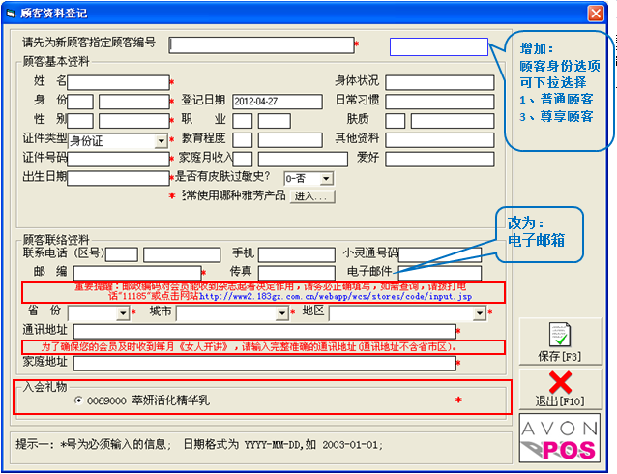

手机号码，姓名，性别　为必填项，标示为*,其它可选填

可下拉选择顾客类型：普通顾客，尊享顾客

系统有《美丽尊享顾客修改》菜单，提供给零售店进行查询顾客资料和修改。

* 可以根据如下条件进行查询

|  |
| --- |
| 手机号码/姓名/登记日期区间/出生日期区间/顾客类型/家庭月收入区间/肤质/皮肤过敏史 |
|  |

* 查询结果不分页
* 查询显示字段和格式见需求
* 每个店铺只能查询自身账号的顾客资料

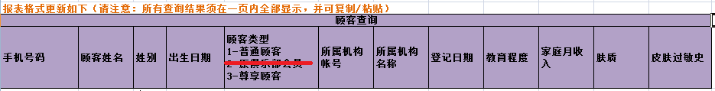点击手机，或者姓名或者修改按钮可弹出修改页面修改

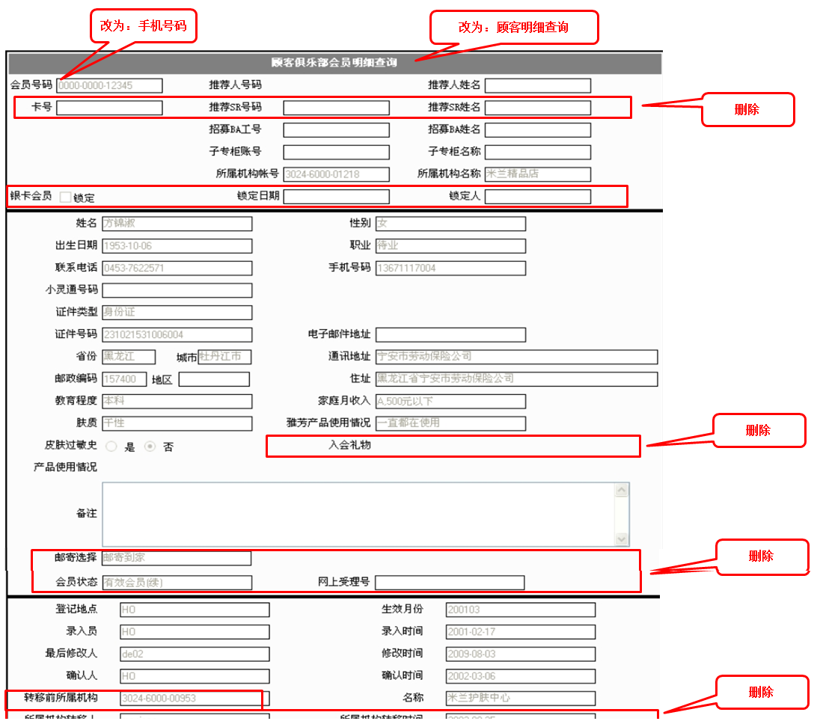

* 1. 美丽尊享顾客计划物品订购支持

从C6开始，零售店可订购《招募单张》，订购数量不限，产品按正常产品销售。

从C8开始，零售店可订购《美丽尊享》，订购数量不限，产品按正常产品销售。

* 1. 销售计算原则

系统在C6时，产品按正常产品处理，仅不计入CS Amount，目前与之关联受影响的有直销员服务费、咨询费、市场开发奖金、优质服务费、店铺经销商的直销员服务费。

从C7开始，产品按Net Item规则处理。

* 1. 服务优惠券

系统暂不支持服务优惠券下载。

* 1. 已删除店铺的尊享顾客跟进

系统在《现场跟进报表》下新建《已删除店铺尊享顾客查询报表》，格式发下：

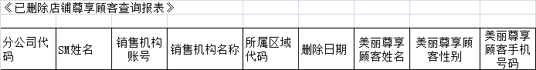

该报表用户为SM.

* 1. 季度奖励计划支持
     1. 每季度发放“重点产品试用装”&《美丽尊享》，发放数量=**前4季度**购买的尊享礼包数量 or**前4季度**登记的尊享顾客数量，两者取其低！其中**前4季度**按start date计算。
     2. 发放方式为随单生成出仓单发送，出仓代码为：(第一次发送前由Sales提供)
     3. 有效期为4期，如连续4期不下单，则不再发货。
     4. 重点产品试用装 & 季度《美丽尊享》开放打欠由DP控制。
  2. 一次性物品发放

海报（9999755）*1 + 单张（9999756）*100的发放由SCC手工发放。

年度支持：海报*1由SCC手工发放。

* 1. 其它

系统不体现“原顾客俱乐部会员”。

## **G5 Image**

* 1. G5形象支持计划流程

6月1日开始可以操作订购家具

验收审核

SCC

从导单供应商至经销商收货过程中，将由BB Service协助监控及沟通

IT根据经销商所选择套餐自动设置支付金额

IT根据名单设置可购买的家具套餐，但须保留为个别经销商修改可订购家具套餐类别功能

**操作指引**

**流程**

对达标经销商返还押金

财务部

达成计划销售考核

经销商

上传验收图片

经销商

在DRMSP确认收货

经销商

压克力/灯片/扫描枪配送

3PL

出仓发货

RDC

自动生成FMR单（压克力/灯片/扫描枪)

IT

支付家具押金

经销商

家具配送

物流商

运费汇款至家具物流商

经销商

导出订单给家具供应商

PA

在DRMSP订购家具

经销商

按分类设置系统

IT

提供形象分类名单（G5/G4/NSC）

Brian

按收货指引验货

经销商

* 1. 可订购名单提供

由Brian提供可订购家具帐号，同时标示帐号对应的原形象类型。类型分别有：G5/NSC/G4三种。

* 1. 申购类型

G5经销商只能选600，NSC只能选13000，G4可以选3000/13000，系统按原形象类型，限定可选申购类型。

* 1. 家具订购
     1. 仅限SCC提供名单的帐号使用
     2. 订购操作

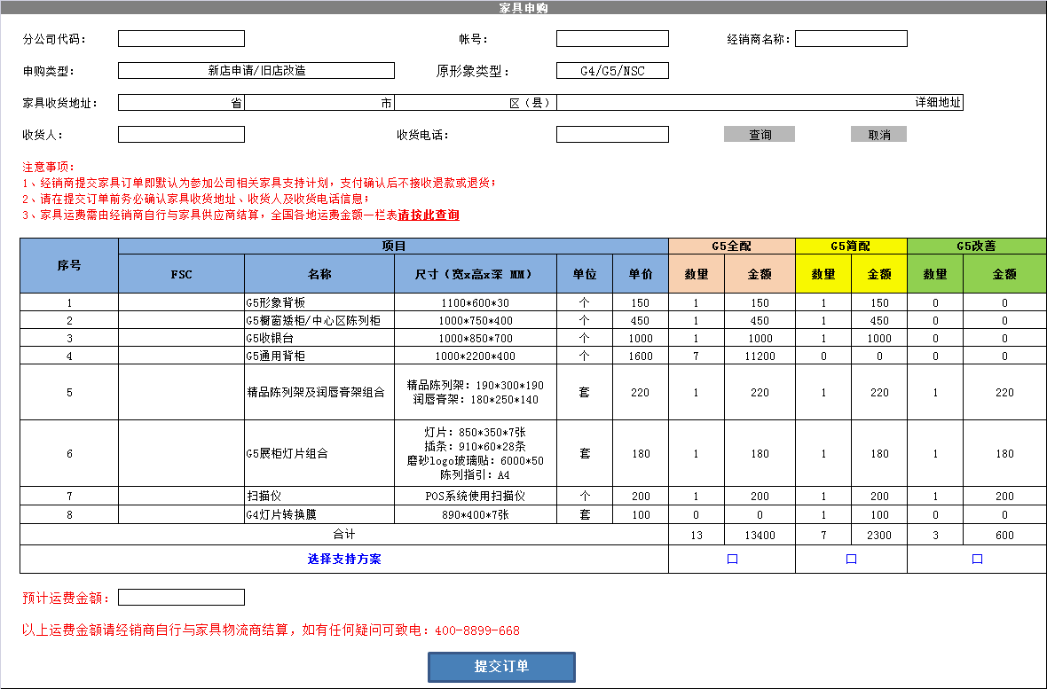

* + - * 1. 经销商进入操作界面，分公司代码、账号、经销商名称、原形象类型由系统自动显示，不可修改；
        2. 收货地址、收货人及电话开放修改；
        3. 在注意事项提供链接，可弹出下载全国各地运费一览表（由Paul提供）；
        4. 系统根据原形象类型，默认可选方案，例如：NSC只能选择”全套G5支持”，其余项不可选择；申购类型选择为单选，且必选，否则在没有任何选择情况下，提交订单时，跳出提示“您好，请选择一个申购类型！”对话框。在经销商未完成支付前，经销商本人可进系统重新选择支持方案或修改收货地址、收货人及电话，SCC个别功能组别开放查询权限。
        5. 根据收货地址及选择的家具方案自动跳出预计运费。
        6. 提交后跳出提示对话框，经销商点确认后，自动链接支付界面。

温馨提醒

请再次确认家具订单内容及收货信息，同时请记录运费金额并自行支付至家具供应商

确认

运费一览表表头：

|  |  |  |  |  |
| --- | --- | --- | --- | --- |
| 省 | 市 | 区（县、镇） | 预计运费 | |
| G5 | G5-1 |

* 1. 家具款支付
     1. 根据经销提交的家具方案类型，链接此界面自动显示对应金额，并设置为无法修改；
     2. 付款科目“G5家具计划押金”\

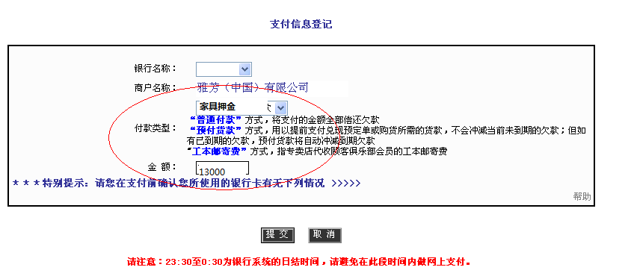

* + 1. 提交支付后弹出对话框。

恭喜您已经成功支付家具订单！

请将运费（XXX元）支付至家具供应商，以免影响家具正常发货。如有任何疑问可致电：400-8899-668咨询

* 1. 家具发货

只有经销商在DRM系统下单时已经成功支付了家具定金时，PA 才能从DRM系统成功导出该订单，PA可以据此下单给供应商；经销商虽然在DRM系统下了单，但未成功支付定金的，DRM系统不予支持订单导出。

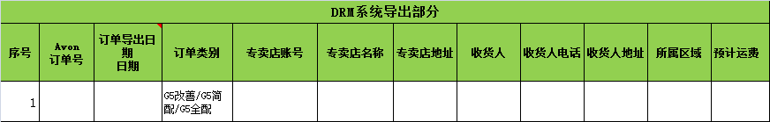

* 1. 压克力出仓

经销商付定金成功后，系统自动生成FMR单, 随正常订单发货。出仓代码（待定，由Brian提供）

* 1. 发货跟踪

由PA和SCC采用手工文件记录跟踪，不需系统支持。

* 1. 家具收货

经销商在收到家具之后，上系统填写收货信息：

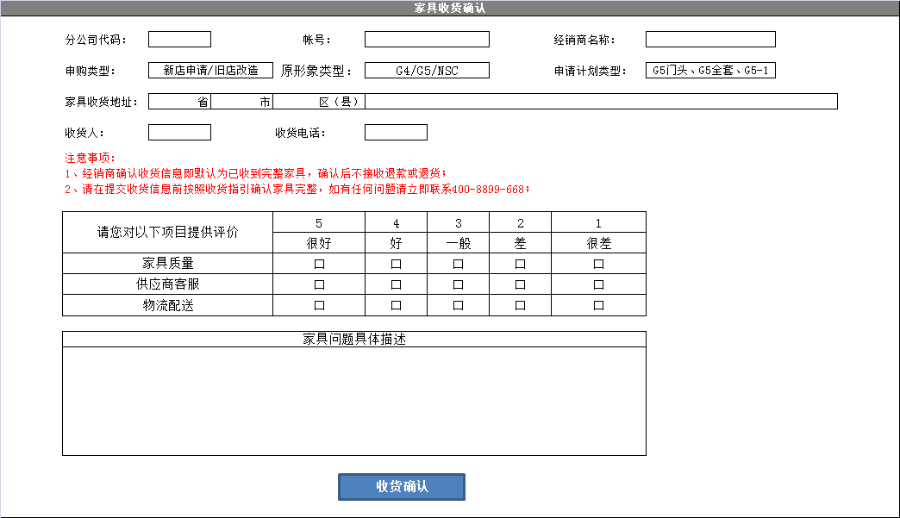

* 评价内容只能单选，如未完成选择，点击收货确认时提醒要填写完整。
* 家具问题具体描述为非必填项。
* 点击收货确认再弹出提醒对话框。

在提交收货确认前，请再次确认您已按收货指引完成家具检查及收货！

确认

* 1. 店形象图片上传

由分公司员工（BS/SM/DVM）上传/显示/删除店验收图片，图片包括“申请表、外立面整体、门头招牌、店内-左侧、店内-右侧”。

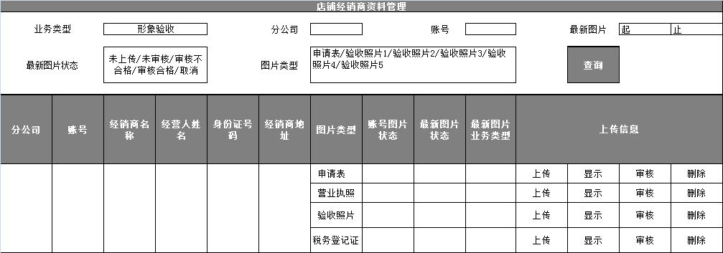

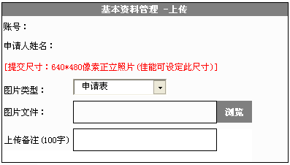

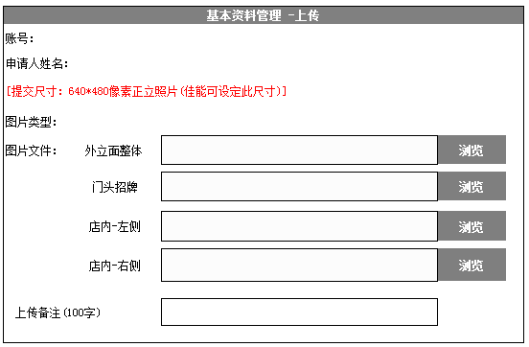

* 1. 符合G5标准认证
     1. 由SCC审核组上传/显示/删除店验收图片
     2. 当“验收照片”均审核合格，系统才标记G5验收合格；图片包括“申请表、外立面整体、门头招牌、店内-左侧、店内-右侧”。
     3. 图片审核界面
  2. 申请表：延用当前界面
  3. 验收照片

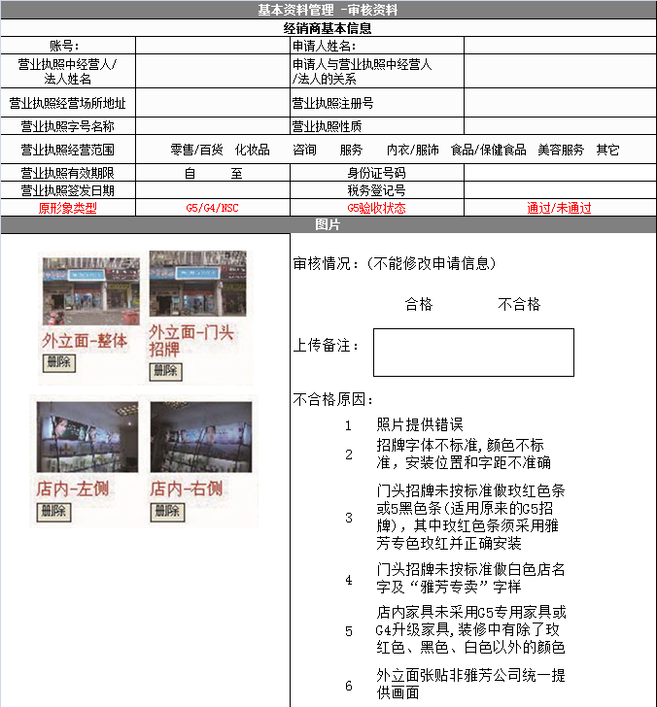

* + 1. 验收跟进报表



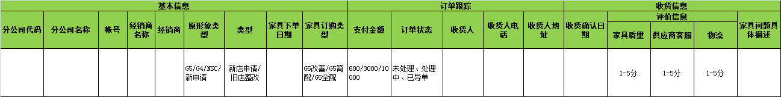

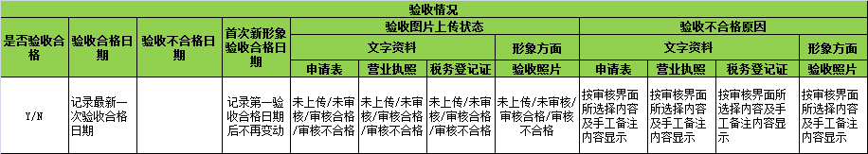

验收标记：对于以往所有G5/G4/NSC必须参与本次计划并通过验收，系统才给予G5验收合格标记，该标记用于后续计划考核等判断标准。

* 1. 家具款返还

由销售部与财务部讨论决定后制流程，本文档空缺此内容。

## **DRMSP支持零售业务**

* 1. 从6月21日开始DRMSP支持零售业务
     1. 从6月21日开始，零售帐号可以登录DRMSP，订购C6/C7产品，同时不能登录Webe。
     2. 在用户转移之后，零售帐号登录Webe时，弹出提醒信息，提醒使用DRMSP。
  2. 用户登录
     1. 零售经销商登录DRMSP账号默认为其DRMSP 15位经销商账号去掉“-”的字串（同GI登录账号原则一致）。如DRMSP经销商账号为“1016-0030-98875 ”，则其登录DRMSP的登录账号为“1016003098875”。
     2. DRMSP登录密码初始化为身份证后6位，与ADCP+迁到WEBE时的原则一致。



* 1. 增加忘记密码功能

功能操作参考Webe.

* 1. 弹出信息
     1. 支持根据登录的帐号类型（直销经销商、零售店、员工）显示相应信息。
     2. SP跳转到DRMSP后，不弹出信息。
  2. 订单界面

参照员工订单/SCC订单页面，提供零售经销商下单录入及提交页面。页面录入的产品均只能选择零售渠道的产品。下单账号缺省默认为当前登录的零售经销商账号且不可更改。

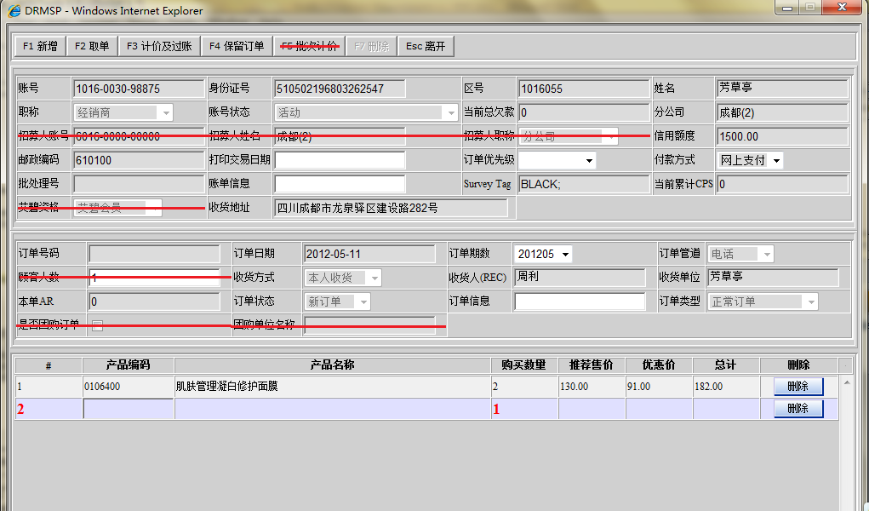

* 1. 订单预览

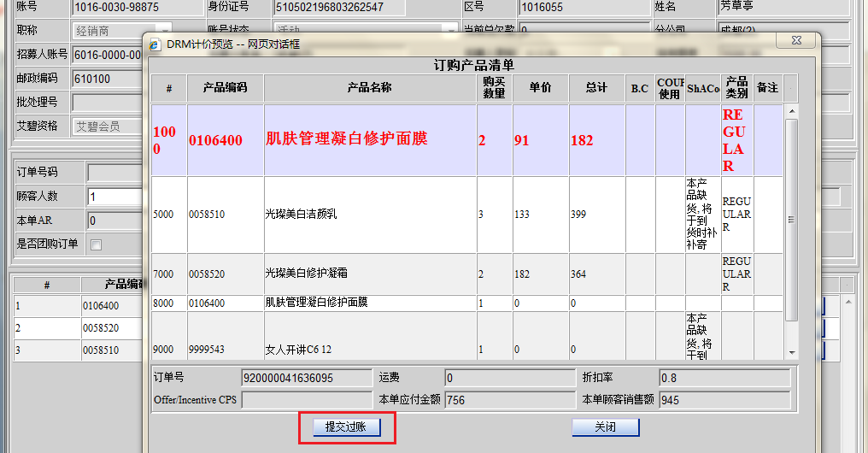

预览增加支持Net Item

* 1. 暂存订单

点击页面红框中“暂存订单”按钮直接进行保存，系统对订单不计价、不扣减金额，仅作保留，供用户取单重新计价/删除/修改操作。

* 1. 支付

开放“服务在线支付”功能菜单给零售经销商用户使用，操作与在Webe上支持一样。

* 1. 订单取消
     1. 通过录单页面的“取单”和“删除 ”两个操作按钮完成。先通过“取单 ”功能将保留/等待计价状态的订单取出后再通过“删除”功能完成订单的取消（删除）。
     2. 零售经销商通过取单操作仅能取到其在零售渠道录入的“保留”订单。
  2. SCC为零售店下单

界面同零售经销商下单界面相同，唯一区别是可以自主录入经销商账号进行下单。

* 1. SCC为零售店COR订单

界面同原COR操作一致。

## **第二部分 ADCP++ Support**

1. **相关定义：**

|  |  |  |  |
| --- | --- | --- | --- |
| 中文 | 英文全称 | 英文简称 | 定义 |
| 收益销售额 | Commission Sales | CS  （SP/SSD） | 销售CPS – 退货CPS – 当月逾期/0.75 + 逾期/bad debt回收/0.75 |
| PC自用金额 |  |  | PC订购产品中自己使用的金额（SP每期销售额的20%） |
| 合格SP | Qualified SP |  | 资料齐全且合格、真实、非手工锁定（不含因开店或继承转让锁定） |
| 美容品 |  | CFT | 除健康食品以外的所有雅芳产品 |
| 健康食品 | Wellness | WL | 所有雅芳健康食品 |

1. **开放SP推荐PC**

合格的SP可以推荐及登记PC。

合格SP：资料齐全且合格、真实、非手工锁定

1. **招募及推荐SP范围**
   1. 系统登记SP权限设置：
      1. DVM / ZM / SSD / 合格SP可以推荐及登记SP；SM / STD不能推荐及登记SP
      2. 合格SP：资料齐全且合格、真实、非手工锁定
   2. 招募及推荐范围：
      1. 广东省与海南省的分公司：
         1. SSD / 合格SP：可在广东省及海南省范围内推荐及登记SP（可以跨省）
         2. DVM / ZM：仅限在分公司范围内招募及登记SP
      2. 其它省份的分公司：
         1. SSD / 合格SP：可在省内推荐SP（不能跨省），如大理/云南可在云南省内推荐
         2. DVM / ZM：仅限在分公司范围内招募及登记SP
      3. 具体如下表：

|  |  |  |  |
| --- | --- | --- | --- |
| 省份 | 分公司代码 | 分公司 | 说明 |
| 广东 | 1008 | 东莞 | SSD / 合格SP可在广东省及海南省范围内推荐及登记SP（可跨省）  DVM / ZM仅限在分公司范围内招募及登记SP |
| 广东 | 1002 | 佛山 |
| 广东 | 1001 | 广东 |
| 广东 | 1006 | 汕头 |
| 广东 | 1012 | 韶关 |
| 广东 | 1005 | 深圳 |
| 广东 | 1007 | 湛江 |
| 海南 | 1009 | 海南 |
| 广西 | 1017 | 广西 | SSD / SP可在省内推荐及登记SP（不能跨省）  DVM / ZM仅限在分公司范围内招募及登记SP |
| 贵州 | 1019 | 贵州 |
| 云南 | 1028 | 大理 |
| 云南 | 1020 | 云南 |

1. **SP登记要求：**
   1. 登记SP时，根据SP的现住地址省市区信息，系统自动对应相应的分公司；
   2. SSD登记SP时，系统默认服务网点为此SSD，区域代码与SDD区域代码相同；
   3. 合格SP登记PC时，系统默认PC的SSD与SP的SSD一致，区域代码与该合格SP相同；
   4. DVM / ZM均只能为自已直接推荐的SP完成系统登记（取消员工可以为SSD/SP登记SP的功能），区域代码为员工的PATD区；
   5. SP的现住地址及收货地址相应设置：
      1. 登记时：2个地址必须在同一个分公司内；
      2. 修改时：2个地址允许跨省跨分公司修改，但2个地址必须同时修改为在一个分公司内；
      3. 如跨分公司修改，区域代码不变，但SP所属分公司及分公司业绩都会改变，员工KPI及经销商业绩不改变；
      4. SSD/SP可随时修改地址（与现政策一致）。
   6. SSD代收货的设置：
      1. SP登记时：
         1. 与SSD在同一分公司内： 可以选择SSD代收
         2. 与SSD不在同一分公司内： 只能选择本人收货
      2. SP修改地址时：
         1. 与SSD / STD在同一分公司内： 维持SSD / STD代收货
         2. 与SSD / STD不在同一分公司内： 自动改为本人收货
      3. SSD / STD删除时：所有SSD / STD代收货的SP，自动改为本人收货
      4. SP成长为SSD时：SP推荐的PC，原由SSD或STD代收货的，自动改为本人收货
   7. 根据新登记的SP对应的身份证，判断登记时需提供的资料（与现政策一致）：
      1. 培训考试：如之前参加过则不需再参加，培训考试日期维持曾参加的日期；否则需参加；
      2. 所有图片（合同/身份证/面对面培训）：需上传；
      3. 银行账号验证：需验证。
2. **SSD/SP订单折扣——（此项实施范围含中山）**
   1. 从C6订单开始SP/SSD享受以下订单折扣

|  |  |
| --- | --- |
| All Products | |
| Campaign CPS | Discount |
| 0 ~ 399.99 | 0% |
| 400 ~ 799.99 | 15% |
| 800 ~ 1199.99 | 20% |
| 1200 ~ 1999.99 | 22% |
| ≥2000 | 25% |

* 1. C7开始分渠道订购

从C7开始，所有直销帐号(SP/SSD)所有产品统一按照Wellness折扣率实施

|  |  |
| --- | --- |
| All Products | |
| Campaign CPS | Discount |
| 0 ~ 799.99 | 0% |
| 800 ~ 1,199 | 5% |
| 1,200 ~ 2,499 | 15% |
| 2,500 ~ 4,999 | 20% |
| ≥5,000 | 25% |

华南：仅SP/SC可以订购Wellness，BB不能买(含中山）

非华南：如8月1日才导入类型，则EO期间所有都可购买Wellness，BB在8月月结后返还批发折扣

月度结束后，SP/SSD把所有产品的销售按以下折扣率重新计算，少享受的折扣以批发折扣方式返还，多享受的折扣不再追回。

|  |  |  |  |  |
| --- | --- | --- | --- | --- |
| CFT (excl. wellness) | |  | Wellness | |
| Campaign CPS | Discount |  | Campaign CPS | Discount |
| 0 ~ 399.99 | 0% |  | 0 ~ 799.99 | 0% |
| 400 ~ 799.99 | 15% |  | 800 ~ 1,199 | 5% |
| 800 ~ 1199.99 | 20% |  | 1,200 ~ 2,499 | 15% |
| 1200 ~ 1999.99 | 22% |  | 2,500 ~ 4,999 | 20% |
| ≥2000 | 25% |  | ≥5,000 | 25% |

批发折扣处理与Dealer一致，即只能用于订购，每单使用不超过该单AR的70%，批发折扣必须在三个月内使用完毕，系统在第四个月第一天进行清零。

1. **SP业绩计算：**
   1. 经销商收益： 根据SP的推荐关系及ADCP++原则计入对应的经销商。
   2. 员工KPI： 按员工管辖区域关系计入对应的员工。
   3. 分公司业绩： 按SP月结时所属分公司，计入对应的分公司，员工KPI及经销商收益计算不变。
      1. 举例1：广东分公司的ZM管辖的SSD （所在地：广州）推荐的1名海南SP，业绩计入SSD / ZM / DS Mgr / 海南分公司，不计入广东分公司；
      2. 举例2：广东分公司ZM管辖的SSD（所在地：广州）在6月1日推荐1名海南SP，此SP在6月20日由于工作调动至湛江，现住及收货地址改为湛江范围，则业绩仍计入SSD / ZM / DS Mgr，但分公司业绩则计入湛江；
      3. 举例3：广东分公司直属的SP（以前有直属分公司的SP），推荐一名海南PC，SP删除后，PC推荐关系将改为广东分公司，但业绩仍计入海南分公司。

**计算举例：**

* + 1. Q：广东SC/SP1，推荐海南SP2，SP2的销售计入哪个分公司？

A：计入周韵霞ZM/SC/SP1销售，计入海南分公司销售

* + 1. Q：广东SC/SP1，6月推荐海南SP2,7月15日SP2转到中山，SP2的业绩计入哪个分公司？

A：C6，计入周韵霞/ZM/SC/SP1，海南分公司；C7，计入周韵霞/ZM/SC/SP1，中山分公司

* + 1. Q: 广东SM/BB的SP1推荐了海南SP2

A：SP2不计算广东SM/BB销售，计算海南分公司销售

* + 1. Q：现住地址确定分公司，目前一个区域（省市区）对应多个分公司，例如假设广东SC/SP1，推荐【番禺】SP2，但【番禺】对应“广州”、“佛山”2个分公司

A：计入周韵霞/ZM/SC/SP1销售，但分公司销售无法计算（全国共有92个县级城市对应2个分公司，已提供给Sophie及May，调整及确认只能属于1个分公司）

* + 1. 业绩计算举例（含断线原则）：
       1. 员工业绩计算举例

BB1（广东）

BB2（广东）

SP1（广东）

SP2（中山）

SP3（海南）

现架构

新推荐

广东SM

广东SM

计入SM/DVM

不计入SM/DVM，计入中山分公司，计入ZM/周韵霞。下个定标周期调整Sales Target

同上

* + - 1. SP1成长为SC后，SC1/SP2/SP3计入周/ZM，SC需转给ZM管理，申请成为SC时增加ZM管辖关系。BB2可一次性获得SC(SP1)自成为SC月前起前12个月7%SF，作为一次性补偿。

BB1（广东）

BB2（广东）

SP1（广东）

SP2（中山）

SP3（海南）

现架构

新推荐

BB1（广东）

BB2（广东）

SC1(SP1)（广东）

SP2（中山）

SP3（海南）

* + - 1. BB1/BB2删除后，SP1仍然计入SM/DVM。
      2. BB2删除后：

BB1（广东）

BB2（广东）

SP1（广东）

SP2（中山）

SP3（海南）

现架构

新推荐

BB1（广东）

SP1（广东）

SP2（中山）

SP3（海南）

没有ZM分公司的DS业绩不计入周韵霞。

1. **SP收益**
   1. **SP获得直接推荐的PC服务费：**
      1. 合格SP可以推荐及登记PC，PC同时具备SP身份。
      2. SP及直接推荐PC均达标，SP可获得直接PC自用金额的25%，相当于PC总销售额CS的5%

|  |  |  |  |  |  |
| --- | --- | --- | --- | --- | --- |
|  |  | 符合以下任一情形均可获Commission | | | |
| Requirement | SP Personal CPS | 1,200  本期累计 | 2,500  本月起前3期累计 | 2,500  本月起前3期累计 | 1,200  本期累计 |
| PC CS | 1,200  本期累计 | 2,500  本月起前3期累计 | 1,200  本期累计 | 2,500  本月起前3期累计 |
| Commission | PC CS % of Total Order | 20% （即PC自用金额） | | | |
| PC Commission | PC自用金额部分的 25%  相当于PC CS的 5% | | | |

* + 1. 获得收益前提：
       1. 计算收益的基数为CS；
       2. SP及直接推荐PC需合格；
  1. SP推荐的PC先于该SP成长为SSD，转至其他SC或分公司，参见Rollup规则。

1. **ADCP++ Structure**

|  |  |  |  |  |  |  |  |  |  |  |  |
| --- | --- | --- | --- | --- | --- | --- | --- | --- | --- | --- | --- |
|  | **Qualifiers** | | | | | **Earnings** | | | | | |
| **Level** | **Title** | **Personal CPS** | **Active SP #** | **SP CPS** | **Directly served Dealer requirement** | **Cohort** | **SP/Mgr. Number** | **Minimum order (CS)** | **Commission Type** | **Commission% of CS (all--incl. wellness)** | **Commission% of CPS (CFT)** |
| 1 | Junior Manager (JM) 标准服务经理 | 2,500 | 4 | 10,000 | - | Cohort 0 | **SP*4** | **400** | SP SF | 10.0% | - 3.0% |
| **G1-G3 of Cohort 0** | **SP** | **1,200**  **or 2,500** | PC SC | **3.5%** | **-** |
| 2 | Advanced Manager (AM) 模范服务经理 | 2,500 | 4 | 10,000 | 2 JM | Cohort 0 | **SP*4** | **400** | SP SF | 10.0% | - 3.0% |
| Cohort 1 | JM*2 | 2,500 | CF | 5% | - 1.5% |
| **SP*8** | **400** | 5% | - 1.5% |
| **G1-G3 of Cohort 0** | **SP** | **1,200**  **or 2,500** | PC SC | **3.5%** | **-** |
| 3 | Executive Manager  (EM) 专业服务经理 | 2,500 | 4 | 10,000 | 3 JM  1 AM | Cohort 0 | **SP*4** | **400** | SP SF | 10.0% | - 3.0% |
| Cohort 1 | AM*1 | 2,500 | CF | 5% | - 1.5% |
| JM*3 | 2,500 | 5% | - 1.5% |
| **SP*16** | **400** | 5% | - 1.5% |
| Cohort 2 | JM*2 | 2,500 | 3% | - 0.9% |
| **SP*8** | **400** | 3% | - 0.9% |
| **G1-G3 of Cohort 0** | **SP** | **1,200**  **or 2,500** | PC SC | **3.5%** | **-** |
| 4 | Senior Executive Manager  (SEM) 资深服务经理 | 2,500 | 4 | 10,000 | 5 JM  2 AM  1 EM | Cohort 0 | **SP*4** | **400** | SP SF | 10.0% | - 3.0% |
| Cohort 1 | EM*1 | 2,500 | CF | 5% | - 1.5% |
| AM*2 | 2,500 | 5% | - 1.5% |
| JM*5 | 2,500 | 5% | - 1.5% |
| **SP*32** | **400** | 5% | - 1.5% |
| Cohort 2 | AM*1 | 2,500 | 3% | - 0.9% |
| JM*7 | 2,500 | 3% | - 0.9% |
| **SP*32** | **400** | 3% | - 0.9% |
| Cohort 3 | JM*2 | 2,500 | 1% | - 0.3% |
| **SP*8** | **400** | 1% | - 0.3% |
| **G1-G3 of Cohort 0** | **SP** | **1,200**  **or 2,500** | PC SC | **3.5%** | **-** |

* + - Active SP # & SP CPS: 包含直接服务SP及直接服务SP推荐的1-3区SP，如下图所示：

JM

SP 1

SP 2

SP 3

SP 4

Active SP# 4 / SP CPS 10000

* 1. **服务经销商工作标准：**

|  |  |  |  |
| --- | --- | --- | --- |
| Title | 每月个人顾客销售额CPS  （含CFT与Wellness） | 每月服务SP情况  （直接服务SP +  直接服务SP推荐的1-3区PC） | 直接提供咨询服务的最低经理人数，且帮助他们达至相应工作标准 |
| JM | ≥2500 | 活动人数≥4  总销售额≥10000 |  |
| AM | 2位JM |
| EM | 3位JM，1位AM |
| SEM | 5位JM，3位AM，1位EM |

* 1. **服务费与咨询费**

|  |  |
| --- | --- |
| 服务经销商各项服务的收益标准 | 收益 |
| 顾客销售： 个人顾客销售额CPS 1200~1999.99  个人顾客销售额CPS ≥2000 | 销售折扣： 个人顾客销售额 x 22%  个人顾客销售额 x 25% |
| PC服务：  所有销售额CPS≥2500的直接服务SP推荐的1~3代SP的总销售额 | PC服务费：  直接服务SP推荐的1~3代SP总销售额(CS) x3.5%  （仅计算CS≥2500的SP） |
| SP服务： 达至服务经销商工作标准 | SP服务费：（仅计算CS≥400的SP）  直接服务SP的总销售额(CS) x 10%  扣减CFT的SP服务费：（仅计算CS≥400的SP）  直接服务SP的CFT销售额(CPS) x 3% |
| 咨询服务:  接受咨询的经销商达至工作标准   * JM: 无咨询费 * AM: 获得1区咨询费 * EM: 获得1~2区咨询费 * SEM: 获得1~3区咨询费 | 咨询费：   |  |  |  | | --- | --- | --- | | 服务经销商 | 相关经销商的顾客销售(CS) x [1% ~ 5%] | 相关经销商直接服务的SP服务费x [10% 至50%] | | 1区服务经销商 | 5% | 71.4% | | 2区服务经销商 | 3% | 42.9% | | 3区服务经销商 | 1% | 14.3% |   扣减CFT的咨询费：   |  |  |  | | --- | --- | --- | | 服务经销商 | 经销商CFT顾客销售(CPS) x [0.3% ~ 1.5%] | 经销商直接服务SP CFT的SP服务费x [10% 至50%] | | 1区服务经销商 | 1.5% | 21.4% | | 2区服务经销商 | 0.9% | 12.9% | | 3区服务经销商 | 0.3% | 4.3% | |

* 1. **市场开发服务费（MDB -- Market Development Bonus）**

|  |  |
| --- | --- |
| 直接服务SP销售（CS） | 市场开发服务费 |
| 0 ~ 9,999 | 0% |
| 10,000 ~ 19,999 | +2% |
| 20,000 ~ 39,999 | +4% |
| ≥40,000 | ¥1,600 |

* + - 1. 仅新生成的JM可获得，达至JM标准月起的6个月内；
      2. 与计算SP服务费基数一致，即直接服务SP当期CS≥400才计入。
      3. 此收益不计入AM/EM/SEM计算咨询费的基数。
  1. **优质服务费（CDB -- Career Development Bonus）**

|  |  |  |  |
| --- | --- | --- | --- |
| 达到更高类别 | 达到更高类别工作标准的时间 | 优质服务费（RMB） | 最高特别服务费（RMB） |
| AM  模范服务经理 | 6个月内 | 维持AM及以上工作标准可获得额外3.5%的SP服务费  每月最高不超过400，最多3个月 | 1200 |
| EM  专业服务经理 | 6个月内 | 维持EM及以上工作标准可获得额外7%的SP服务费  每月最高不超过800，最多3个月 | 2400 |
| SEM  资深服务经理 | 8个月内 | 维持SEM及以上工作标准可获得额外14%的SP服务费  每月最高不超过1600，最多3个月 | 4800 |

* + - 优质服务费基本规则遵循ADCP+
  1. **收益说明：**
     1. 计算收益（服务费、咨询费、市场开发服务费、优质服务费等）的基准是CS
     2. 最小订单(CS)要求：SP/PC销售额CS≥400计入收益；小于400不计入收益，仅记入工作标准。
     3. 服务经销商获得收益前提
        1. 获得PC服务费或SP服务费前提：自己须达到相应类别的工作标准
        2. 获得咨询费前提： 自己及其服务的经销商都须达到相应类别的工作标准

|  |  |  |  |  |  |  |  |
| --- | --- | --- | --- | --- | --- | --- | --- |
| Title | PC服务费 | SP服务费 | 1区咨询费 | 2区咨询费 | 3区咨询费 | 市场开发服务费 | 优质服务费 |
| JM | √ | √ |  |  |  | √ |  |
| AM | √ | √ | √ |  |  |  | √ |
| EM | √ | √ | √ | √ |  |  | √ |
| SEM | √ | √ | √ | √ | √ |  | √ |

* + - 1. 获得PC服务费前提及说明：
         * 前提：直接服务的SP、及直接服务SP推荐的PC，均需达成订单销售额CS≥2500
         * 获得范围：其直接服务SP推荐的1~3区PC
         * 以下不计入咨询费：

其直接服务SP推荐的PC的咨询费

其直接服务或间接咨询经销商直接服务SP推荐的PC的咨询费

* + - * + PC服务费示意图如下：

SP1获得PC服务费：SP2 的CS 的5%

5%

5%

SSD获得SP服务费：SP1 的CS *7%

SSD

SP 1

SP 2

SP 3

SP 4

1. **SP / Dealer Roll up 规则**

服务经销商的Rollup以及相关服务费和咨询费计算规则，如下图所演示。

* 1. 如图Scenario 1 Day1:

Dealer0获得SP1的7%的SP服务费，Dealer 0获得SP2-SP4的3.5%的PC服务费，SP1获得SP2 5%的服务费。

* 1. 如图Scenario 1 Day2:

SP1下的SP2早于SP1发展成为Dealer 2，则Dealer 2为Dealer 0的1区，SP1继续获得Dealer 2的5%的服务费；同理，如果SP3早于SP1，SP2发展成为Dealer 3, 则Dealer 3为Dealer 0的1区，SP2继续获得Dealer 3的5%的服务费。

* 1. 如图Scenario 1 Day3:

如果SP1也发展成为Dealer, 则Dealer 1为Dealer 0的一区，Dealer 2由Dealer 0的一区变为二区

* 1. 如图Scenario 1 Day4:

如果Dealer 1被删除，Dealer 1仍占位，下面的Dealer 2不会往上移位。

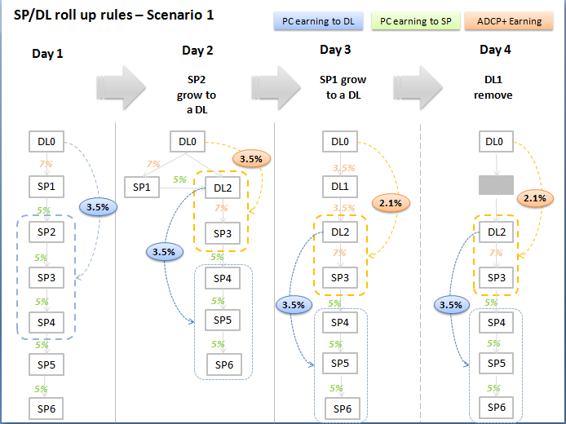

* 1. 如图Scenario 2 Day3:

如果SP1被删除，Dealer 2仍为Dealer 0的一区。

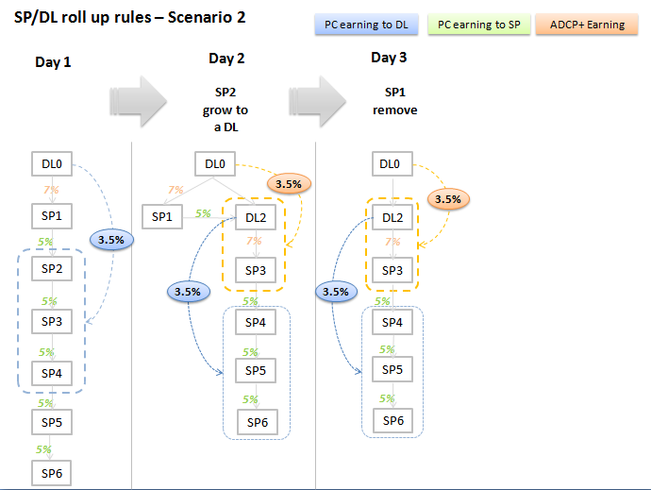

* 1. 如图Scenario 3 Day2:

如果SP1被删除: Dealer 0获得SP2的7%的SP服务费，Dealer 0获得SP3-SP5的3.5%的PC服务费；

* 1. 如图Scenario 3 Day3:

如果SP3被删除: Dealer 0获得SP4-SP6的3.5%的PC服务费,SP2获得SP4 的5%的服务费。

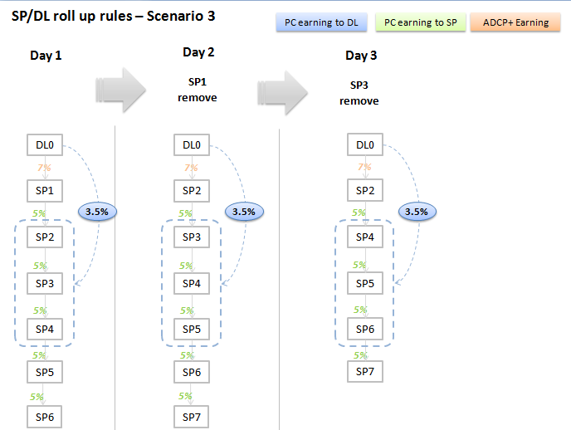

1. **新经销商申请人资格和条件调整**

|  |  |  |
| --- | --- | --- |
|  | From(ADCP+) | To(ADCP++) |
|  | 艾碧成员（Must be Albee） | DVM决定 |
| 基本要求Requirements | 营业执照（Business license） | 营业执照Business license Scope (Simple*) |
| 税务登记证（Tax registration certificate） | 税务登记证Tax registration certificate |
| 建议要求Recommend | 以尽可能低的租金成本获得注册营业执照所需的地址且不用于从事任何雅芳产品的店铺零售 | 共享经销商（Shared Dealer） |

营业执照范围建议（Business license Scope），有以下几种选择：

* + - 化妆品或美容品或日用品或日化用品（或保健食品，但保健食品经营范围还需办理食品流通许可证）销售或零售或贸易或批发、并提供相关的信息服务、咨询服务或市场营销服务（未来有意成为雅芳授权服务网点的“服务经销商”必须注册与上述相同或相似的经营范围）；
    - 化妆品或美容品或日用品或日化用品（或保健食品，但保健食品经营范围还需办理食品流通许可证）销售或零售或贸易或批发及相关的服务；
    - 信息服务/咨询服务或市场营销服务;销售或贸易相关的服务。

1. **特别情况处理**（由于退货或逾期使销售为负）
   1. 店铺经销商与服务经销商的处理与ADCP+一致，参考<ADCP+ User Requirement for ADCP.docx>
      1. 如果工作标准的销售（不含逾期及回收）为负数（因为退货），则此经销商不达标，不能获得任何收益；如果其服务的SP业绩(CS)为负数，则要扣除相应的SP服务费；
      2. 如果其直接服务SP推荐的1~3区PC CS<0，则要扣除相应的PC服务费。
   2. 如SP CPS≥1200，其推荐PC CS<0，SP获得的PC收益为推荐PC的5%（相当于扣减收益）；

如SP CPS ＜1200，其推荐PC CS<0，SP获得的PC收益为推荐PC的5%（相当于扣减收益）。

**第三****部分 其他事项**

1. **2012年经销商合同签署**
   1. **背景：**

根据华南试点及全国推广策略，与店铺经销商和服务经销商分别签署相应的经营合同。

* 1. **系统需求：**
     1. 开放的时间、对象：
        1. 店铺经销商（仅Convert SC）及服务经销商

|  |  |  |  |  |
| --- | --- | --- | --- | --- |
|  | 华南区 | | 其他 | |
| 开放时间 | 6月20日起 | | 7月20日起 | |
| 开放对象 | 店铺经销商  （仅Convert SC） | 服务经销商 | 店铺经销商  （仅Convert SC） | 服务经销商 |

* + - 1. 选择成为店铺经销商的NSC，在G5验收合格后才签合约。届时定期（频率待定）提供一次合同的名单，IT根据名单批量开放签约。
    1. 签署方式：
       1. 经销商网上签订电子版合同，经销商凭其个人账号和密码登录DRMSP系统后确认签署合同；
       2. 经销商根据需要自行打印，打印版显示经销商帐号、姓名、签署日期；
       3. 系统保留经销商网上合同签署时间。
       4. 分公司/SCC可以通过输入经销商帐号查询其合同，并打印。
    2. 合同文档：另行提供，有以下几种版本：

|  |  |  |  |  |
| --- | --- | --- | --- | --- |
|  | 零售经销商 | | | 服务经销商 |
| 签署人 | All | 大陆的沙龙签约经销商 | 香港的沙龙签约经销商 | All |
| 合同版本 | 普通合同 | Salon合同 | HK Salon合同 | 直销合同 |

* 1. **系统关闭时间：**另行通知